**HƯỚNG DẪN MUA VÉ TÀU VÀ THANH TOÁN TRÊN KÊNH PAYOO**

**I, MUA VÉ TÀU**

**Bước 1:** Truy cập website của **Đường sắt Việt Nam**🡪 Chọn lộ trình phù hợp 🡪**Đặt vé**

**Bước 2:** Tại trang “**Thông tin giỏ vé**” khách hàng điền đầy đủ thông tin và chọn “**Thanh toán trên PAYOO**” 🡪 Sau đó nhấn “**Tiếp theo >>”**

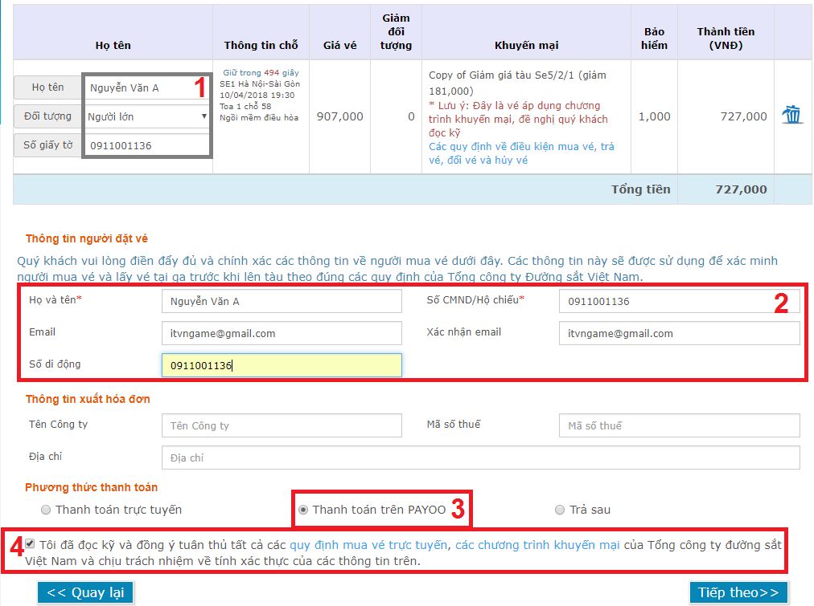

**Bước 3:**Xác nhận thông tin đặt mua vé tàu 🡪 Bấm chọn “**Đồng ý xác nhận**” 🡪 Hệ thống đưa tới trang thanh toán “**PAYOO**”

**Bước 4:** Giao diện thanh toán qua PAYOO gồm:**Ví điện tử, thẻ quốc tế, Thẻ nội địa**

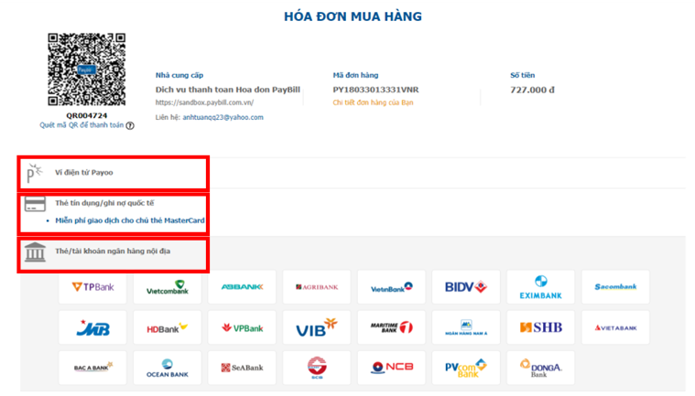

**Bước 4.1: Thanh toán qua “Ví điện tử PAYOO”**

**4.1.1** Khách hàngbấm chọn “**Ví điện tử Payoo**”🡪 Nhập thông tin “**Tên đăng nhập / Số điện thoai**” và “**Mật khẩu**” của ví điện tử 🡪Bấm chọn “**ĐĂNG NHẬP**” vào hệ thống

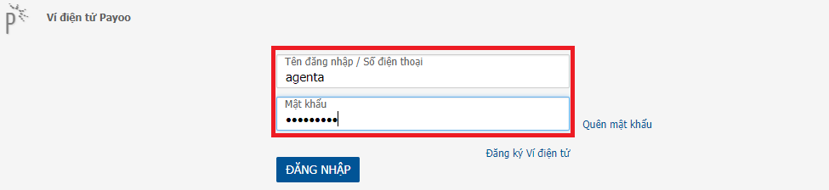

**4.1.2** Hệ thống thể hiện thông tin ví điện tử để Khách hàng thanh toán 🡪Bấm chọn **“THANH TOÁN”**

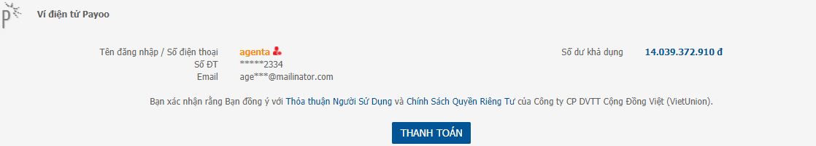

**Bước 4.2: Thanh toán qua “Thẻ tín dụng/ghi nợ quốc tế”**

**4.2.1** Khách hàng bấm chọn **“Thẻ tín dụng/ghị nợ quốc tế” 🡪**chọn loại thẻ phù hợp với khách hàng🡪 Hệ thống sẽ đến trang nhập thông tin thẻ

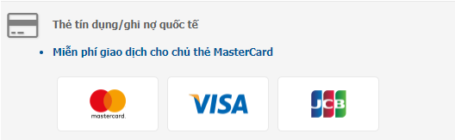

**4.2.2** Khách hàng điền đầy đủ thông tin **Thẻ quốc tế/Thẻ ghi nợ** của khách hàng🡪 Bấm chọn “**TIẾP TỤC**”

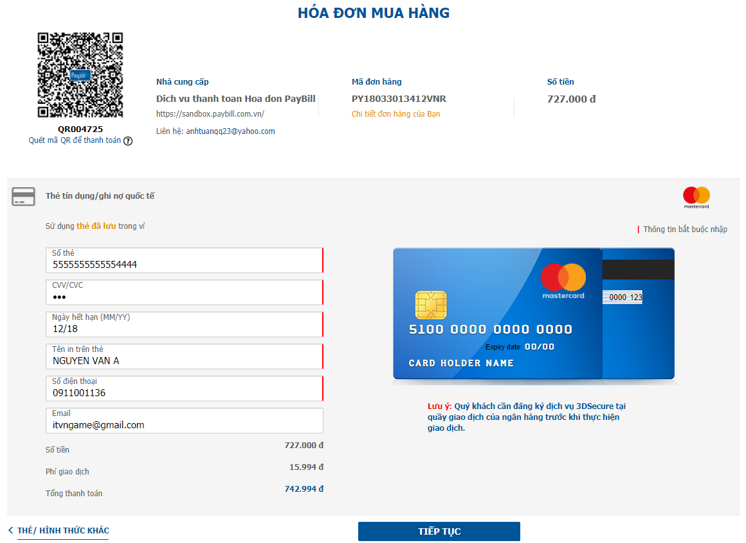

**4.2.2** Khách hàng xác nhận lại thông tin và bấm chọn “**THANH TOÁN**”

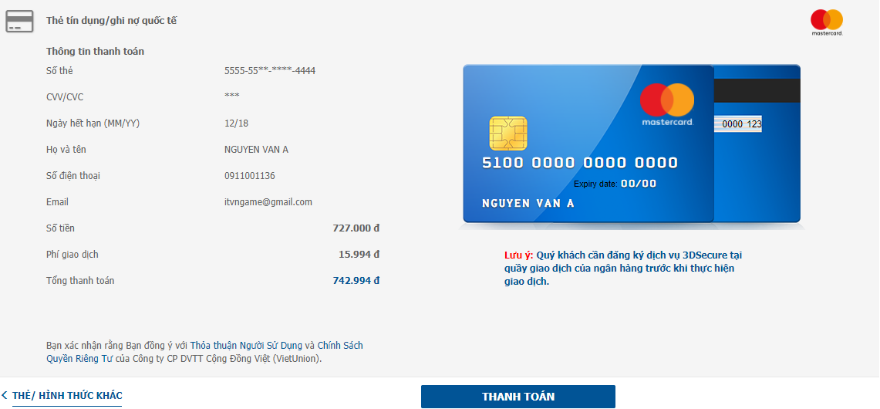

**Bước 4.3: Thanh toán qua “Thẻ/tài khoản ngân hàng nội địa”**

**4.3.1:** Khách hàng bấm chọn **“Thẻ/tài khoản ngân hàng nội địa” 🡪**chọn loại thẻ phù hợp với khách hàng🡪 Hệ thống sẽ đến trang nhập thông tin thẻ

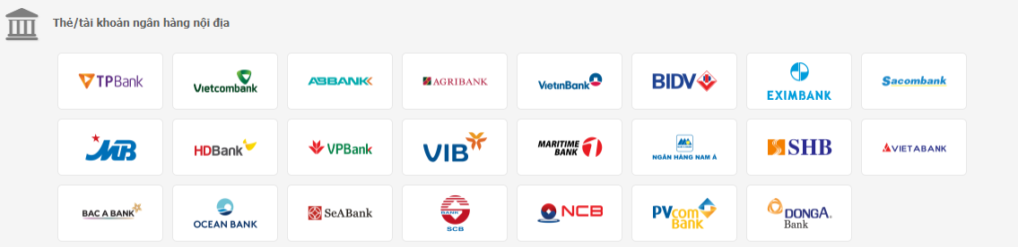

**4.3.2:** Khách hàng điền đầy đủ thông tin **Thẻ/tài khoản ngân hàng nội địa** của khách hàng🡪 Bấm chọn “**TIẾP TỤC**”

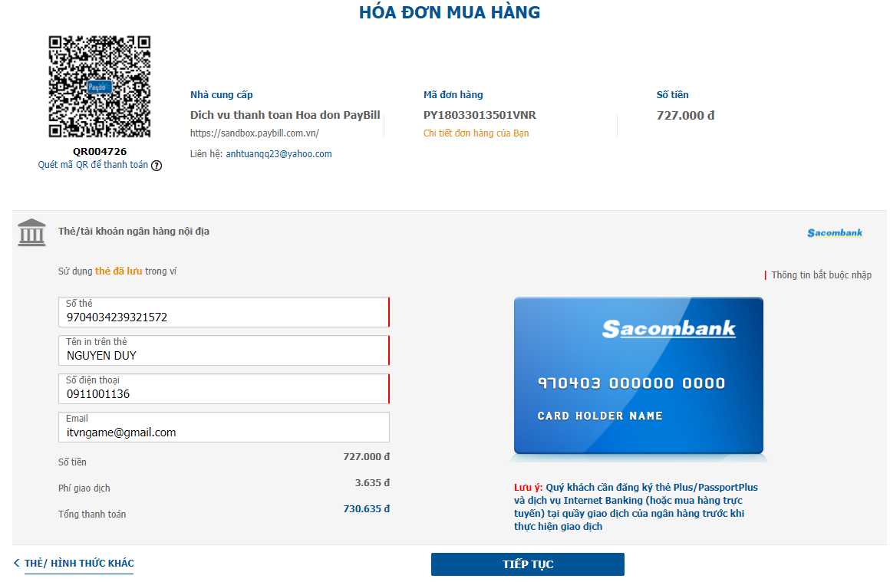

**4.3.3:** Khách hàng nhập mã “**OTP**” 🡪 Bấm chọn “**THANH TOÁN**”

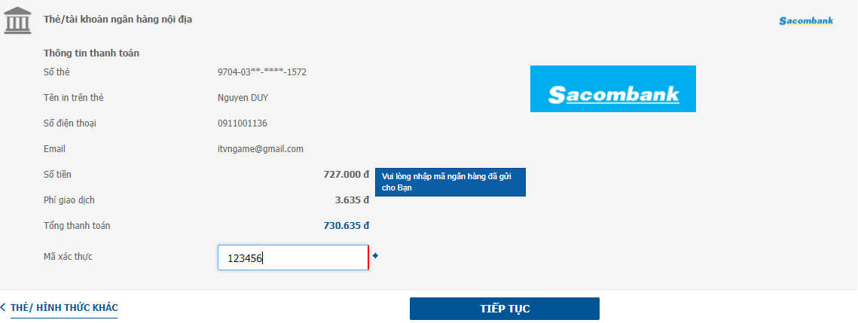

**Bước 5:** Hệ thông thông báo **“Thanh toán thành công”**

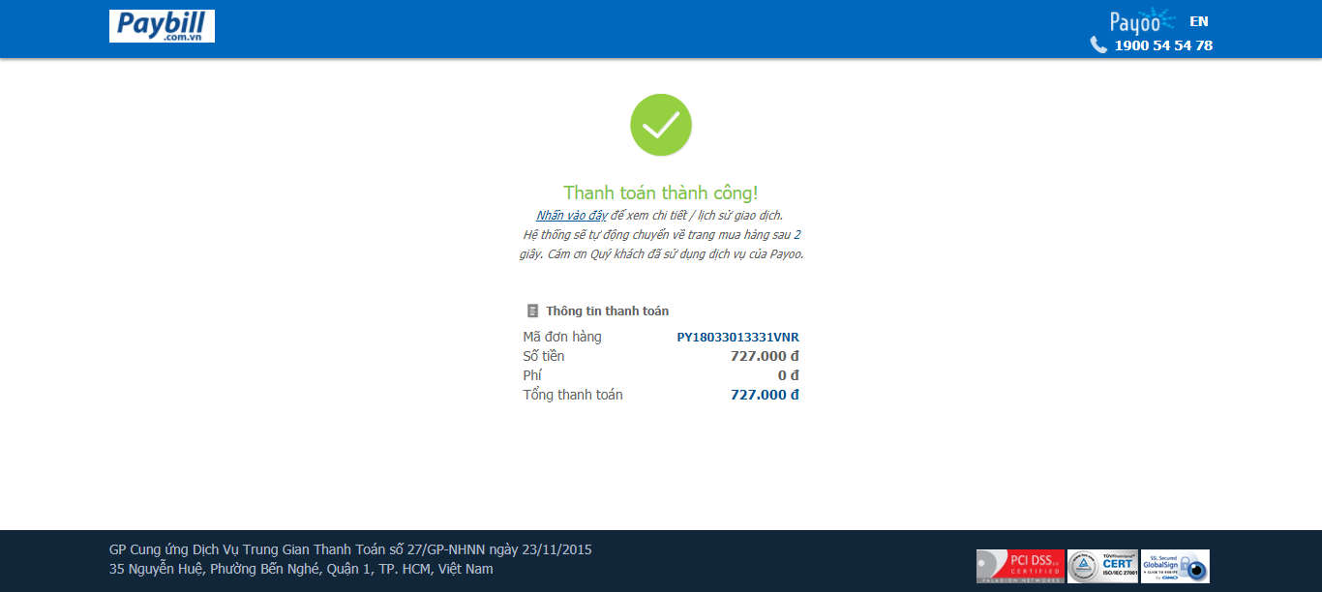

1. **TRẢ VÉ TÀU HOÀN TIỀN QUA PAYOO**

Khách hàng đến ga làm thủ tục trả vé. Thời gian trả vé hoàn tiền với các hình thứ thanh toán vé tàu như sau:

1. **Ví điện tử Payoo:** Thời gian hoàn tiền trong ngày.
2. **Thẻ tín dụng/ghi nợ quốc tế:** Thời gian hoàn tiền trong 4 ngày làm việc.
3. **Thẻ/tài khoản ngân hàng nội địa:** Thời gian hoàn tiền trong 4 ngày làm việc.